ZĀĻU APRAKSTS

1. ZĀĻU NOSAUKUMS

Airbufo Forspiro 320 mikrogrami/9 mikrogrami/inhalācijā, inhalācijas pulveris, dozēts

2. KVALITATĪVAIS UN KVANTITATĪVAIS SASTĀVS

Katra izsmidzinātā deva (inhalētā deva) satur 320 mikrogramus budezonīda (budesonidum) un 9 mikrogramus formoterola fumarāta dihidrāta (formoteroli fumaras dihydricus).

Katra nomērītā deva (dozētā deva blisterī) satur 346,3 mikrogramus budezonīda un 10,8 mikrogramus formoterola fumarāta dihidrāta.

Palīgviela ar zināmu iedarbību
Katra izsmidzinātā deva satur 7,9 mg laktozes (monohidrāta veidā), katra nomērītā deva satur 9,1 mg laktozes (monohidrāta veidā).
Pilnu palīgvielu sarakstu skatīt 6.1. apakšpunktā.

3. ZĀĻU FORMA

Inhalācijas pulveris, dozēts.

Balts līdz pelēkbalts vai iedzeltens pulveris bez aglomerātiem.

4. KLĪNISKĀ INFORMĀCIJA

4.1. Terapeitiskās indikācijas

Astma
Airbufo Forspiro indicēts pieaugušajiem un pusaudžiem 12-17 gadu vecumā regulārai astmas ārstēšanai gadījumos, kad ir piemērota kombinēta zāļu (inhalējamā kortikosteroīda un ilgstošas darbības β₂-adrenoreceptoru agonista) lietošana:

- pacientiem, kuru stāvokli neizdodas adekvāti kontrolēt ar inhalējamiem kortikosteroīdiem un pēc vajadzības inhalējot īslaicīgas darbības β₂-adrenoreceptoru agonistus,
vai
- pacientiem, kuru stāvoklis jau tiek adekvāti kontrolēts, lietojot gan inhalējamos kortikosteroīdus, gan ilgstošas darbības β₂-adrenoreceptoru agonistus.

Hroniska obstruktīva plaušu slimība (HOPS)
Airbufo Forspiro indicēts pieaugušajiem vecumā no 18 gadiem: simptomātiskai terapijai pacientiem ar HOPS, kuriem forsētās izelpas pirmās sekundes tilpums (FEV₁) ir < 70% no paredzētās normas (pēc bronhodilatatora lietošanas) un kuriem ir paasinājumi slimības anamnēzē, neraugoties uz regulāru terapiju ar bronhodilatatoru (skatīt arī 4.4. apakšpunktu).
4.2. Devas un lietošanas veids

Lietošanas veids: inhalācijām.

Devas

Astma

Airbufo Forspiro nav paredzēts astmas sākotnējai ārstēšanai. Katras Airbufo Forspiro sastāvdaļas nepieciešamo devu nosaka individuāli, ņemot vērā slimības smagumu. Tas jāievēro, ne tikai sākot ārstēšanu ar zāļu kombināciju, bet arī piemērojot balstdevu. Ja konkrētam pacientam nepieciešama cita devu kombinācija, nekā pieejama kombinācijas inhalatorā, jāordinē atbilstošas β₂-adrenoreceptoru agonistu un/vai kortikosteroīdu devas ar atsevišķiem inhalatoriem.

Zāļu parakstītājam/veselības aprūpes speciālistam regulāri jānovēro pacienta stāvoklis, lai saglabātu optimālu budezonīda/formoterola fumarāta devu. Deva jāsamazina līdz mazākai devai, kas uztur efektīvu astmas simptomus kontroli. Tiklīdz sasniegta ilgstoša simptomu kontrole ar vismazāko ieteicamo devu, nākamais solis var ietvert mēģinājumu lietot inhalējamu kortikosteroīdu vienu pašu.

Ja nepieciešama devas pakāpeniska samazināšana līdz mazākajam stiprumam vai parakstīts lielāks stiprums par to, kāds pieejams ar Airbufo Forspiro, jāpāriet uz citu budezonīda un formoterola fumarāta fiksētu devu kombināciju, kas satur attiecīgi mazāku vai lielāku inhalējamā kortikosteroīda devu.

Parasti praksē, ja simptomu kontrole tiek sasniegta, lietojot zāles divas reizes dienā, devas samazināšana līdz mazākai efektīvai devai paredz budezonīda/formoterola fumarāta lietošanu vienu reizi dienā, ja ārsts uzskata, ka astmas kontroles saglabāšanai nepieciešama terapija ar ilgstošas darbības bronhodilatatoru kombinācijā ar inhalējamu kortikosteroīdu.

Biežāka atsevišķa īslaicīgas darbības bronhodilatatora lietošana liecina par slimības pastiprināšanos, un tādā gadījumā ir nepieciešama astmas terapijas pārskatīšana.

Airbufo Forspiro jālieto tikai balstterapijā. Pieejamas zāles ar mazākām budezonīda/formoterola fumarāta devām balstterapijas un glābējterapijas režīmam (160 mikrogrami/4,5 mikrogrami izsmidzinātajā devā).

Ieteicamās devas

Pieaugušie (no 18 gadu vecuma): 1 inhalācija divas reizes dienā. Dažiem pacientiem, iespējams, būs nepieciešama maksimālā deva 2 inhalācijas divas reizes dienā.

Pusaudži (12-17 gadus veci): 1 inhalācija divas reizes dienā.

Par 12 gadiem jaunāki bērni: dati nav pieejami. Airbufo Forspiro nav ieteicams lietot bērniem līdz 12 gadu vecumam.

HOPS

Ieteicamās devas

Pieaugušie: 1 inhalācija divas reizes dienā.

Vispārēja informācija
Īpašas pacientu grupas
Gados vecākiem pacientiem īpašu prasību attiecībā uz devu nav. Dati par Airbufo Forspiro lietošanu pacientiem ar aknu vai nieru darbības traucējumiem nav pieejami. Tā kā budezonīds un formoterols izdalās galvenokārt metabolisma ceļā caur aknām, pacientiem ar smagu aknu cirozi var pastiprināties zāļu iedarbība.

Lietošanas veids

Lietošanas instrukcija
Pacientiem jāparāda, kā lietot Forspiro inhalatoru, un regulāri jāpārbauda, vai viņi inhalatoru lieto pareizi.

Inhalators satur 60 devas zāļu pulvera ritulī satītā folijas lentē. Inhalatoram ir skaitītājs, kurš rāda, cik devu ir atlicis, skaitot no 60 līdz 0. Kad atlikušas pēdējās 10 devas, skaitļi ir redzami uz sarkana fona.

Inhalatoru nav iespējams atkārtoti uzpildīt. Kad inhalators ir tukšs, tas ir jāizmet un jānomaina ar jaunu inhalatoru.

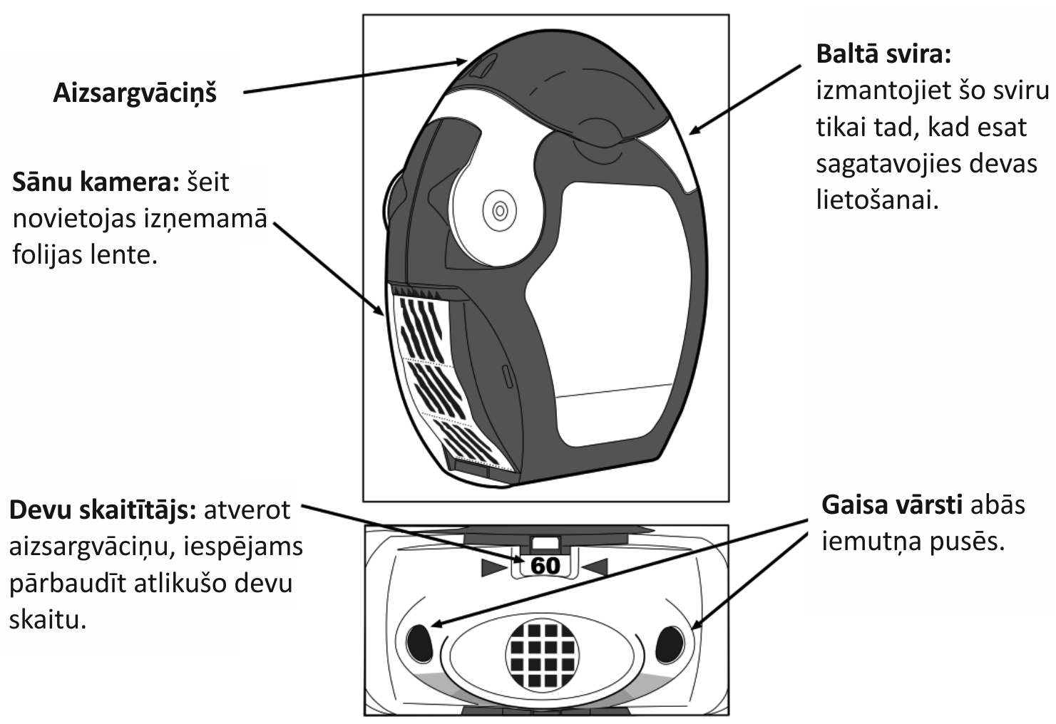

Pirms inhalatora lietošanas

- Jāatver caurspīdīgās sānu kameras durtiņas.
- Folijas lente no sānu kameras jāizņem, uzmanīgi noplēšot lenti visā tās platumā gar sānu kameras roboto malu, kā redzams turpmāk attēlā. Lenti nedrīkst vilkt vai raut.
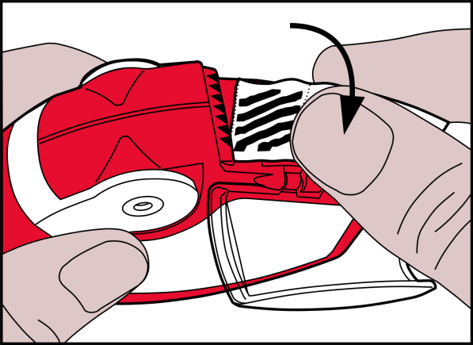

- Jāaizver sānu kameras caurspīdīgās durtiņas un jāizmet izlietotā lente.

Piezīme. Lietojot inhalatoru, sānu kamera pakāpeniski piepildīsies ar izlietoto lenti. Folijas lentes, kurām ir melnas joslas, nesatur zāles. Sānu kamerā parādīsies lentes numurētās sadaļas. Sānu kamerā nekad nedrīkst būt vairāk par 2 folijas lentes sadaļām, jo tās var nosprostot inhalatoru. Lente jānoplēš uzmanīgi, kā redzams iepriekš attēlā, un jāizmet drošā veidā.

Inhalatora lietošana
Inhalators jātur rokās, kā parādīts attēlos.

- Atvēršana
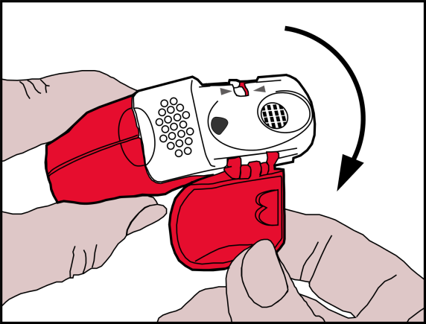

- Iemutņa aizsargvāciņš jāatver virzienā uz leju, lai atsegtu iemutni.
- Devu skaitītājā jāpārbauda, cik devas ir atlikušas.

- Devas sagatavošana

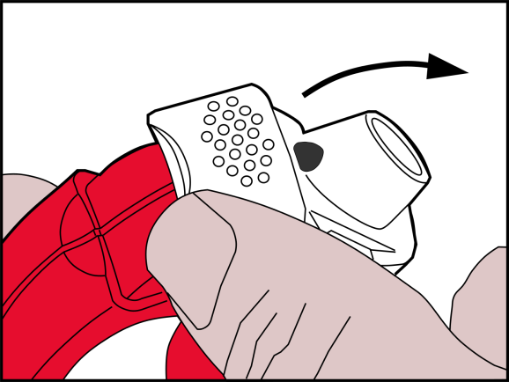

- Baltās sviras mala jāpaceļ uz augšu. Jāaizver sānu kamera.

Piezīme. Balto sviru drīkst izmantot vienīgi tad, kad pacients ir sagatavojies zāļu devas inhalēšanai. Spēlējoties ar balto sviru, pacients iznieko devas.

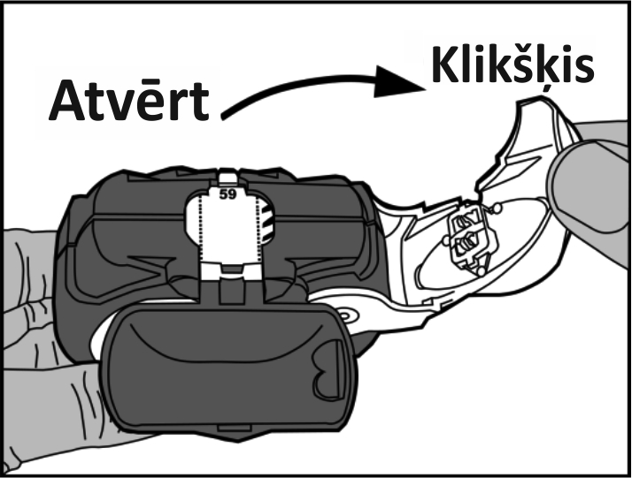
- Atvēršana: baltā svira jāatver līdz galam, līdz atskan klikšķis. Ar šo darbību tiek piegādāta jauna deva, kuras augšpusē norādīts skaitlis.

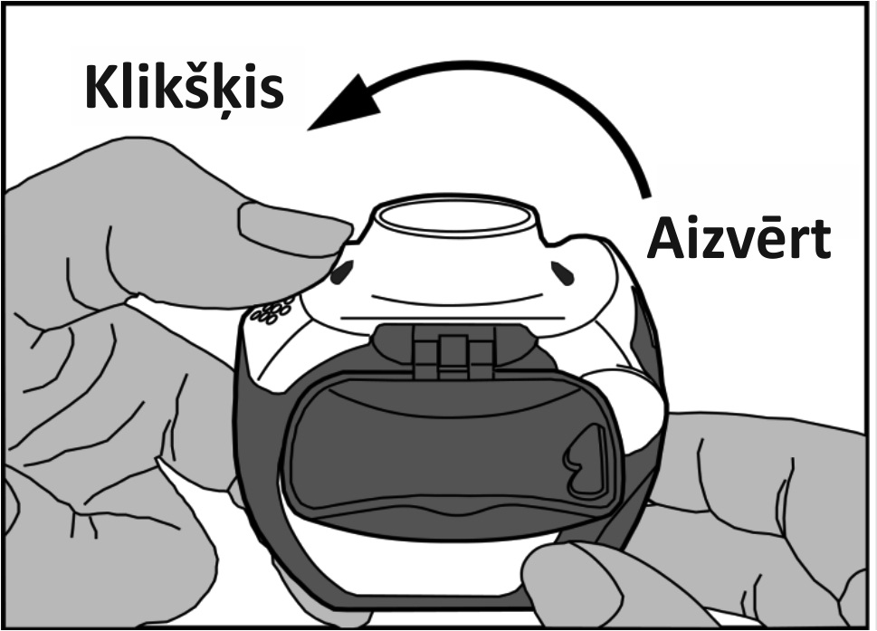

- Aizvēršana: pēc tam baltā svira pilnībā jāaizver, lai tā ar klikšķi atgrieztos sākotnējā pozīcijā. Tagad inhalators ir sagatavots tūlītējai lietošanai.

- Devas inhalēšana

- Vēršot seju prom no inhalatora iemutņa, pacientam jāveic maksimāla izelpa, neradot sev nepatīkamu sajūtu. Nekādā gadījumā nedrīkst izelpot tieši inhalatorā, jo tas var ietekmēt devu.
- Inhalators jātur taisni, ar aizsargvāciņu uz leju.
- Ar lūpām cieši jāaptver iemutnis.
- Pacientam jāveic pēc iespējas dziļāka un enerģiskāka ieelpa caur inhalatoru, nevis caur degunu.

- Inhalators jāizņem no mutes un uz 5-10 sekundēm vai tik ilgi, cik iespējams bez nepatīkamām sajūtām, jāaiztur elpa.
- Pēc tam pacientam lēnām jāizelpo, bet ne inhalatorā.
- Jāaizver iemutņa aizsargvāciņš.
- Mute jāizskalo ar ūdeni, kas pēc tam jāizspļauj. Tas var palīdzēt novērst mutes sēnīšu infekciju un aizsmakumu.

Tīrīšana

- Ja nepieciešams, iemutņa ārpuse jānoslauka ar tīru, sausu drānu.
- Inhalatoru nekādā gadījumā nedrīkst izjaukt, lai iztīrītu, vai jebkādā citā nolūkā!
- Inhalatora detaļas nedrīkst tīrīt ar ūdeni vai mitrajām salvetēm, jo mitrums var ietekmēt devu!
- Iemutnī vai kādā citā detaļā nekādā gadījumā nedrīkst ievietot adatas vai kādus citus asus priekšmetus, jo tā var sabojāt inhalatoru!

4.3. Kontrindikācijas

Paaugstināta jutība pret aktīvajām vielām vai jebkuru no 6.1. apakšpunktā uzskaitītajām palīgvielām.

4.4. Īpaši brīdinājumi un piesardzība lietošanā

Ārstēšanu pārtraucot, devu ieteicams samazināt pakāpeniski, lietošanu nedrīkst pārtraukt pēkšņi.

Ja pacientam ārstēšana šķiet neefektīva vai tiek pārsniegta lielākā ieteicamā Airbufo Forspiro deva, jākonsultējas ar ārstu (skatīt 4.2. apakšpunktu). Biežāka glābšanas bronhodilatatoru lietošana liecina par slimības pastiprināšanos, un tādā gadījumā ir nepieciešama astmas terapijas pārskatīšana. Pēkšņa un progresējoša astmas vai HOPS simptomu pasliktināšanās ir dzīvībai bīstama, tādēļ nekavējoties jāveic pacienta medicīniska izmeklēšana. Šādā situācijā jāapsver nepieciešamība pastiprināt ārstēšanu ar kortikosteroīdiem, piemēram, perorālu kortikosteroīdu kursu, vai ar antibiotikām, ja ir infekcija.

Pacienti jāinformē, ka vienmēr jānēsā līdzi glābšanas inhalators.

Pacientiem jāatgādina, ka Airbufo Forspiro balstdeva jālieto, kā parakstīts, pat ja simptomu nav.

Tiklīdz ir panākta astmas simptomu kontrole, var apsvērt pakāpenisku Airbufo Forspiro devas samazināšanu. Zāļu devas mazināšanas laikā ir svarīgi regulāri vērtēt pacienta veselību. Jālieto mazākā Airbufo Forspiro efektīvā deva (skatīt 4.2. apakšpunktu).

Pacienti nedrīkst sākt Airbufo Forspiro lietošanu paasinājuma laikā, kā arī tad, ja astmas gaita būtiski pasliktinās, vai stāvokļa akūtas pasliktināšanās laikā.

Airbufo Forspiro lietošanas laikā var rasties smagas ar astmu saistītas nevēlamas blakusparādības un astmas paasinājumi. Pacienti jāaicina turpināt ārstēšanos. Tomēr, ja pēc Airbufo Forspiro lietošanas uzsākšanas astmas simptomi joprojām netiek kontrolēti vai pastiprinās, pacienti jāaicina meklēt medicīnisko palīdzību.

Klīnisko pētījumu dati par budezonīda/formoterola fumarāta kombināciju HOPS slimniekiem ar FEV₁ > 50% no paredzētās normas pirms bronhodilatatora lietošanas un FEV₁ < 70% no paredzētās normas pēc bronhodilatatora lietošanas nav pieejami (skatīt 5.1. apakšpunktu).

Līdzīgi, kā veicot ārstēšanu ar citiem inhalējamiem līdzekļiem, var attīstīties paradoksālas bronhu spazmas, kad tūlīt pēc devas inhalēšanas pastiprinās sēkšana un elpas trūkums. Ja pacientam attīstās paradoksālas bronhu spazmas, nekavējoties jāpārtrauc Airbufo Forspiro lietošana, jānovērtē pacienta stāvoklis un nepieciešamības gadījumā jāveic alternatīva terapija. Paradoksālas bronhu spazmas ir ārstējamas ar ātras darbības inhalējamu bronhodilatatoru, un ārstēšana jāuzsāk nekavējoties (skatīt 4.8. apakšpunktu).

Sistēmiskas blakusparādības var rasties, lietojot jebkurus inhalējamus kortikosteroīdus, īpaši – lielā devā un ilgstoši. Inhalējamiem kortikosteroīdiem šo blakusparādību iespējamība ir daudz mazāka nekā iekšķīgi lietojamiem. Iespējamās sistēmiskās blakusparādības ietver Kušinga sindromu, kušingoīdas pazīmes, virsnieru darbības nomākumu, aizkavētu augšanu bērniem un pusaudžiem, samazinātu kaulu minerālvielu blīvumu, kataraktu, glaukomu un vēl retāk – virkni psihisku un uzvedības traucējumu, to vidū psihomotoru hiperaktivitāti, miega traucējumus, trauksmi, depresiju vai agresivitāti (īpaši bērniem) (skatīt 4.8. apakšpunktu).

Jāņem vērā iespējama ietekme uz kaulu blīvumu, īpaši pacientiem, kuri lieto zāles ilgstoši un lielās devās un kuriem vienlaikus ir citi osteoporozes riska faktori. Ilgtermiņa pētījumos ar inhalējamu budezonīdu bērniem, lietojot vidēji 400 mikrogramus dienā (nomērītā deva), vai pieaugušajiem, lietojot 800 mikrogramus dienā (nomērītā deva), nav novērota nekāda būtiska ietekme uz kaulu minerālblīvumu. Informācija par Airbufo Forspiro iedarbību, lietojot lielākās devās, nav pieejama.

Ja ir kāds iemesls uzskatīt, ka iepriekšējas sistēmiskas steroīdu terapijas dēļ ir pavājināta virsnieru darbība, pacientiem terapija ar Airbufo Forspiro jāsāk uzmanīgi.
Inhalējamā budezonīda terapijas ieguvums ir samazināta perorālo steroīdu lietošanas nepieciešamība, bet pacientiem, pārejot no perorālu steroīdu lietošanas, zināmu laiku var saglabāties samazinātas virsnieru rezerves risks. Pēc perorālo steroīdu lietošanas pārtraukšanas atgūšanās var būt ilgstoša, tāpēc no perorāliem steroīdiem atkarīgiem pacientiem, zināmu laiku pēc inhalējama budezonīda lietošanas uzsākšanas saglabājas pavājinātas virsnieru darbības risks. Šādos gadījumos regulāri jāpārbauda hipotalāma-hipofīzes-virsnieru ass darbība.

Ilgstoša terapija ar lielām inhalējamo kortikosteroīdu devām, īpaši lielākām par ieteicamām devām, arī var izraisīt klīniski nozīmīgu virsnieru darbības nomākumu. Tāpēc stresa periodos, piemēram, smagas infekcijas vai plānotas ķirurģiskas manipulācijas gadījumā, jāapsver sistēmisko kortikosteroīdu papildu lietošana. Strauja steroīdu devas samazināšana var izraisīt akūtu virsnieru krīzi. Akūtas virsnieru krīzes iespējamie simptomi un pazīmes var nebūt izteiktas, bet par to var liecināt anoreksija, vēdera sāpes, ķermeņa masas samazināšanās, nogurums, galvassāpes, slikta dūša, vemšana, apziņas traucējumi, krampji, hipotensija un hipoglikēmija.

Terapiju ar papildus sistēmiskajiem steroīdiem vai inhalējamo budezonīdu nedrīkst pārtraukt pēkšņi.

Pārejas laikā no perorālas terapijas uz Airbufo Forspiro, novērota vispārēji vājāka sistēmisko steroīdu darbība, kas var izraisīt alerģisku vai artrīta simptomu, piemēram, rinīta, ekzēmas un muskuļu un locītavu sāpju rašanos. Jāsāk šiem stāvokļiem atbilstoša ārstēšana. Ja retos gadījumos parādās tādi simptomi kā nogurums, galvassāpes, slikta dūša un vemšana, ir jādomā par vispārēju glikokortikosteroīdu nepietiekamības efektu. Šādos gadījumos dažkārt nepieciešams uz laiku palielināt perorālo glikokortikosteroīdu devu.

Lai mazinātu mutes un rīkles Candida infekcijas risku (skatīt 4.8. apakšpunktu), pacientam ir jāiesaka pēc balstdevas inhalācijas izskalot muti ar ūdeni.

Jāizvairās no vienlaicīgas itrakonazola, ritonavīra vai citu spēcīgu CYP3A4 inhibitoru lietošanas (skatīt 4.5. apakšpunktu). Ja tas nav iespējams, laika intervālam starp zāļu, kas savā starpā mijiedarbojas, lietošanu jābūt pēc iespējas lielākam.

Paredzams, ka CYP3A inhibitoru, tai skaitā kobicistatu saturošu zāļu vienlaicīga lietošana palielinās sistēmisku blakusparādību risku. No šīs kombinācijas ir jāizvairās, izņemot gadījumus, kad ieguvumi pārsniedz palielināto sistēmisko kortikosteroīdu blakusparādību risku.

Airbufo Forspiro uzmanīgi jālieto pacientiem ar tireotoksikozi, feohromocitomu, cukura diabētu, neārstētu hipokaliēmiju, hipertrofisku obstruktīvu kardiomiopātiju, idiopātisku subvalvulāru aortālu stenozi, smagu hipertensiju, aneirismu vai ar citām smagām sirds un asinsvadu sistēmas slimībām, piemēram, ar sirds išēmisko slimību, tahiaritmijām vai smagu sirds mazspēju.

Piesardzība jāievēro, ārstējot pacientus ar pagarinātu QTc intervālu. Formoterols pats var izraisīt QTc intervāla pagarināšanos.

Inhalējamo kortikosteroīdu nepieciešamība un deva atkārtoti jāizvērtē pacientiem ar aktīvu vai latentu plaušu tuberkulozi, elpceļu sēnīšu un vīrusu infekcijām.

Lielas β₂-adrenoreceptoru agonistu devas var izraisīt potenciāli nopietnu hipokaliēmiju. Vienlaicīga ārstēšana ar β₂-adrenoreceptoru agonistiem un aktīvajām vielām, kuras var izraisīt hipokaliēmiju vai pastiprināt hipokaliēmisko efektu, piemēram, ksantīna atvasinājumi, steroīdi un diurētiskie līdzekļi, var palielināt β₂-adrenoreceptoru agonistu hipokaliēmiskā efekta iespējamību. Īpašu piesardzību ieteicams ievērot nestabilas astmas gadījumā, ar mainīgu glābšanas bronhodilatatoru lietošanu, un smagas akūtas astmas gadījumā, jo hipoksija var palielināt iespējamo risku, kā arī citos gadījumos, kad pieaug hipokaliēmijas risks. Šajos gadījumos ieteicams kontrolēt kālija līmeni serumā.

Līdzīgi kā, lietojot citus β₂-adrenoreceptoru agonistus, pacientiem ar cukura diabētu jāapsver glikozes līmeņa papildu kontrole asinīs.

Saistībā ar sistēmisku un lokālu kortikosteroīdu lietošanu var tikt ziņots par redzes traucējumiem. Ja pacientam ir tādi simptomi kā neskaidra redze vai citi redzes traucējumi, jāapsver pacienta nosūtīšana pie oftalmologa, lai novērtētu to iespējamos cēloņus, kas var būt, piemēram, katarakta, glaukoma vai tādas retas slimības kā centrāla seroza horioretinopātija (CSHR), par ko ir ziņots pēc kortikosteroīdu sistēmiskas un lokālas lietošanas.

Pediatriskā populācija
Bērniem, kuri saņem ilgstošu inhalējamo kortikosteroīdu terapiju, ieteicams regulāri novērot auguma garumu. Ja augšana ir palēnināta, ir svarīgi terapiju pārskatīt un, ja iespējams, samazināt inhalējamo kortikosteroīdu devu līdz mazākajai devai, ar kuru saglabājas efektīva astmas kontrole. Rūpīgi jāapsver kortikosteroīdu terapijas ieguvums un iespējams augšanas nomākuma risks. Turklāt jāapsver bērnu pulmonologa konsultācijas nepieciešamība.

Ierobežoti dati no ilgtermiņa pētījumiem liecina, ka lielākā daļa bērnu un pusaudžu, kuri tiek ārstēti ar inhalējamu budezonīdu, galu galā sasniedz savu paredzēto augumu pieaugušo vecumā. Tomēr sākumā tiek novērota neliela (apmēram 1 cm), bet pārejoša augšanas aizture. Parasti tas notiek terapijas pirmā gada laikā.

Pneimonija HOPS slimniekiem
Inhalējamos kortikosteroīdus lietojošiem HOPS slimniekiem novērota palielināta pneimonijas, arī tādas pneimonijas, kuras dēļ nepieciešama hospitalizācija, sastopamība. Ir daži pierādījumi par pneimonijas riska pieaugumu līdz ar steroīdu devas palielināšanos, taču tas nav viennozīmīgi pierādīts visos pētījumos.

Pārliecinošu klīnisko pierādījumu pneimonijas riska apmēra atšķirībām starp dažādiem vienas grupas inhalējamiem kortikosteroīdiem nav.

Ārstiem jāsaglabā modrība attiecībā uz pneimonijas iespējamo rašanos HOPS slimniekiem, jo šādu infekciju klīniskās pazīmes pārklājas ar HOPS paasinājumu simptomiem.

Pneimonijas riska faktori HOPS slimniekiem ir smēķēšana, lielāks vecums, mazs ķermeņa masas indekss (ĶMI) un smaga HOPS.
Airbufo Forspiro satur laktozi (7,9 mg/inhalācijā)
Šis daudzums parasti neizraisa problēmas cilvēkiem ar laktozes nepanesību. Palīgviela laktoze satur nelielu daudzumu piena proteīnu, kas var izraisīt alerģiskas reakcijas.

4.5. Mijiedarbība ar citām zālēm un citi mijiedarbības veidi

Farmakokinētiskā mijiedarbība
Spēcīgi CYP3A4 inhibitori (piemēram, ketokonazols, itrakonazols, vorikonazols, posakonazols, klaritromicīns, telitromicīns, nefazodons, kobicistats un HIV proteāzes inhibitori) var būtiski paaugstināt budezonīda līmeni plazmā, jāizvairās no šo zāļu vienlaicīgas lietošanas. Ja tas nav iespējams, laika intervālam starp inhibitora un budezonīda lietošanu jābūt pēc iespējas lielākam (skatīt 4.4. apakšpunktu).

Vienlaicīga spēcīga CYP3A4 inhibitora ketokonazola lietošana pa 200 mg vienreiz dienā kopā ar perorāli lietotu budezonīdu (vienreizēja deva pa 3 mg) paaugstināja tā līmeni plazmā vidēji 6 reizes. Kad ketokonazols tika lietots 12 stundas pēc budezonīda, koncentrācija vidēji paaugstinājās tikai 3 reizes, pierādot, ka zāļu lietošanas nošķiršana var samazināt koncentrācijas pieaugumu plazmā. Ierobežoti dati par inhalējamā budezonīda lielu devu mijiedarbību parāda, ka itrakonazola (200 mg vienu reizi dienā) lietošana kopā ar inhalējamo budezonīdu (vienreizēja deva 1000 mikrogrami) var būtiski paaugstināt (vidēji četras reizes) budezonīda koncentrāciju plazmā.

Farmakodinamiskā mijiedarbība
Bēta adrenerģiskie blokatori var pavājināt vai nomākt formoterola iedarbību. Tādēļ budezonīdu/formoterola fumarātu nedrīkst lietot kopā ar bēta adrenerģiskiem blokatoriem (arī ar acu pilieniem), ja vien nav būtisku indikāciju.

Vienlaicīga ārstēšana ar hinidīnu, dizopiramīdu, prokaīnamīdu, fenotiazīniem, antihistamīna līdzekļiem (terfenadīnu) un tricikliskiem antidepresantiem var pagarināt QTc intervālu un palielināt ventrikulāro aritmiju risku.

Turklāt L-dopa, L-tiroksīns, oksitocīns un alkohols var palielināt sirds jutību pret β₂ simpatomimētiskiem līdzekļiem.

Vienlaicīga ārstēšana ar monoamīnoksidāzes inhibitoriem, to vidū ar līdzekļiem, kam ir līdzīgas īpašības, piemēram, ar furazolidonu un prokarbazīnu, var veicināt hipertensīvas reakcijas.

Pacientiem, kuri vienlaicīgi saņem anestēziju ar halogenētiem ogļūdeņražiem, ir palielināts aritmiju risks.

Vienlaicīgi lietojot citus bēta adrenerģiskus vai antiholīnerģiskus līdzekļus, to darbība var pastiprināt bronhodilatējošo efektu.

Pacientiem, kuri tiek ārstēti ar uzpirkstītes sirds glikozīdiem, hipokaliēmija var palielināt aritmiju rašanās iespējamību.

Budezonīda un formoterola mijiedarbība ar citām astmas ārstēšanai lietotām zālēm nav novērota.

Pediatriskā populācija
Mijiedarbības pētījumi veikti tikai pieaugušajiem.

4.6. Fertilitāte, grūtniecība un barošana ar krūti

Grūtniecība
Klīniskie dati par budezonīda/formoterola fumarāta lietošanu vai par vienlaicīgu ārstēšanu ar formoterolu un budezonīdu grūtniecības laikā nav pieejami. Dati no embrija-augļa attīstības pētījuma žurkām nepierādīja kombinācijas papildinošu iedarbību.

Atbilstošu datu par formoterola lietošanu grūtniecēm nav. Pētījumos ar dzīvniekiem formoterols izraisīja nevēlamas reakcijas reproduktivitātes pētījumos, ja tā sistēmiskās iedarbības līmenis bija ļoti augsts (skatīt 5.3. apakšpunktu).

Analizējot datus par apmēram 2000 grūtniecēm, nekonstatēja palielinātu teratogenitātes risku, kas būtu saistīts ar inhalējamā budezonīda lietošanu. Pētījumos ar dzīvniekiem pierādīts, ka glikokortikosteroīdi izraisa anomālijas (skatīt 5.3. apakšpunktu). Tas nevarētu būt attiecināms uz zāļu lietošanu cilvēkiem ieteiktās devās.

Pētījumos ar dzīvniekiem konstatēts, ka pārmērīga prenatāla glikokortikoīdu ietekme, ja deva ir mazāka par teratogēno devu, saistīta ar palielinātu intrauterīnās augšanas aiztures risku, pieaugušo sirds un asinsvadu slimībām un paliekošām glikokortikoīdu receptoru blīvuma, neiromediatoru aprites un uzvedības pārmaiņām.

Grūtniecības laikā budezonīdu/formoterola fumarātu drīkst lietot tikai tad, ja ieguvums attaisno iespējamo risku. Jālieto mazākā budezonīda deva, kas nepieciešama, lai sasniegtu atbilstošu astmas kontroli.

Barošana ar krūti
Budezonīds izdalās mātes pienā. Tomēr, lietojot terapeitiskās devās, nav sagaidāma ietekme uz zīdāmo bērnu. Nav zināms, vai formoterols izdalās mātes pienā cilvēkam. Žurkām formoterols nelielā daudzumā konstatēts mātīšu pienā. Budezonīdu/formoterola fumarātu sievietes bērna barošanas ar krūti laikā drīkst lietot tikai tad, ja gaidāmais ieguvums mātei ir lielāks nekā iespējamais risks bērnam.

Fertilitāte
Dati par iespējamo budezonīda ietekmi uz fertilitāti nav pieejami. Dzīvnieku reproduktīvie pētījumi ar formoterolu liecina par nedaudz samazinātu fertilitāti žurku tēviņiem augstas sistēmiskās iedarbības gadījumā (skatīt 5.3. apakšpunktu).

4.7. Ietekme uz spēju vadīt transportlīdzekļus un apkalpot mehānismus

Budezonīds/formoterola fumarāts neietekmē vai nedaudz ietekmē spēju vadīt transportlīdzekļus un apkalpot mehānismus.

4.8. Nevēlamās blakusparādības

Tā kā Airbufo Forspiro sastāvā ir gan budezonīds, gan formoterols, var rasties blakusparādības, kas raksturīgas abām šīm vielām. Lietojot abas sastāvdaļas vienlaicīgi, nav novērota blakusparādību sastopamības palielināšanās. Biežākās blakusparādības, kas saistītas ar zāļu lietošanu, ir farmakoloģiski paredzamās β₂-adrenoreceptoru agonistu terapijas blakusparādības, piemēram, trīce un sirdsklauves. Tās ir vieglas un parasti izzūd dažu dienu laikā, turpinot ārstēšanu.

Ar budezonīdu vai formoterolu saistītās nevēlamās blakusparādības, kas norādītas zemāk, ir sakārtotas pēc orgānu sistēmu klases un biežuma. Biežums definēts šādi: ļoti bieži (≥ 1/10), bieži (≥ 1/100 līdz < 1/10), retāk (≥ 1/1000 līdz < 1/100), reti (≥ 1/10 000 līdz < 1/1000), ļoti reti (< 1/10 000) un nav zināmi (biežumu nevar noteikt pēc pieejamiem datiem).

1. tabula.

Orgānu sistēmu klasifikācija | Biežums | Nevēlamā blakusparādība
Infekcijas un infestācijas | Bieži | Kandidu infekcija mutē un rīklē, pneimonija (HOPS slimniekiem)
Imūnās sistēmas traucējumi | Reti | Tūlītējas un vēlīnas paaugstinātas jutības reakcijas, piemēram, eksantēma, nātrene, nieze, dermatīts, angioedēma un anafilaktiska reakcija
Endokrīnās sistēmas traucējumi | Ļoti reti | Kušinga sindroms, virsnieru nomākums, augšanas aizture, kaulu minerālblīvuma samazināšanās
Vielmaiņas un uztures traucējumi | Reti | Hipokaliēmija
 | Ļoti reti | Hiperglikēmija
Psihiskie traucējumi | Retāk | Agresivitāte, psihomotora hiperaktivitāte, trauksme, miega traucējumi
 | Ļoti reti | Depresija, uzvedības pārmaiņas (galvenokārt bērniem)
Nervu sistēmas traucējumi | Bieži | Galvassāpes, trīce
 | Retāk | Reibonis
 | Ļoti reti | Garšas sajūtas traucējumi
Acu bojājumi | Retāk | Neskaidra redze (skatīt arī 4.4. apakšpunktu)
 | Ļoti reti | Katarakta un glaukoma
Sirds funkcijas traucējumi | Bieži | Sirdsklauves
 | Retāk | Tahikardija
 | Reti | Sirds aritmijas, piemēram, priekškambaru fibrilācija, supraventrikulāra tahikardija, ekstrasistoles
 | Ļoti reti | Stenokardija, QTc-intervāla pagarināšanās
Asinsvadu sistēmas traucējumi | Ļoti reti | Asinsspiediena pārmaiņas
Elpošanas sistēmas traucējumi, krūšu kurvja un videnes slimības | Bieži | Viegls kairinājums rīklē, klepus, disfonija, ieskaitot aizsmakumu
 | Reti | Bronhu spazmas
Kuņģa-zarnu trakta traucējumi | Retāk | Slikta dūša
Ādas un zemādas audu bojājumi | Retāk | Asinsizplūdumi
Skeleta-muskuļu un saistaudu sistēmas bojājumi | Retāk | Muskuļu krampji

Kandidu infekcija mutē un rīklē ir saistīta ar zāļu nogulsnēšanos. Iesakot pacientiem skalot muti ar ūdeni pēc katras balstdevas inhalācijas, tiks mazināts risks. Mutes un rīkles kandidu infekciju parasti var ārstēt ar lokālu pretsēnīšu terapiju, nepārtraucot inhalējamo kortikosteroīdu lietošanu. Ja rodas mutes un rīkles kandidoze, pacientam jāizskalo mute ar ūdeni arī pēc papildus inhalāciju lietošanas pēc vajadzības.

Tāpat kā lietojot citus inhalējamus līdzekļus, ļoti retos gadījumos (skar mazāk kā 1 no 10 000 cilvēkiem) var attīstīties paradoksālas bronhu spazmas, kad tūlīt pēc inhalācijas pastiprinās sēkšana un elpas trūkums. Paradoksālas bronhu spazmas ārstē ar ātras darbības inhalējamu bronhodilatatoru, un ārstēšana ir jāuzsāk nevilcinoties. Nekavējoties jāpārtrauc budezonīda/formoterola fumarāta lietošana, jānovērtē pacienta stāvoklis un nepieciešamības gadījumā jāparaksta alternatīva terapija (skatīt 4.4. apakšpunktu).

Lietojot lielas devas ilgstoši, var rasties sistēmiskas inhalējamo kortikosteroīdu iedarbības izpausmes. Tās ir daudz mazāk iespējamas, lietojot perorālus kortikosteroīdus. Iespējamās sistēmiskās blakusparādības ietver Kušinga sindromu, kušingoīdas pazīmes, virsnieru darbības nomākumu, aizkavētu augšanu bērniem un pusaudžiem, samazinātu kaulu minerālblīvumu, kataraktu un glaukomu. Var būt arī palielināta uzņēmība pret infekcijām un traucēta spēja pielāgoties stresam. Iespējams, izpausme ir atkarīga no devas, lietošanas ilguma, vienlaicīgas un iepriekšējas steroīdu terapijas un individuālā jutīguma.

Ārstēšanas ar β₂-adrenoreceptoru agonistiem rezultātā var paaugstināties insulīna, brīvo taukskābju, glicerīna un ketonvielu līmenis asinīs.

Pediatriskā populācija
Bērniem, kuri saņem ilgstošu inhalējamo kortikosteroīdu terapiju, ieteicams regulāri novērot auguma garumu (skatīt 4.4. apakšpunktu).

Ziņošana par iespējamām nevēlamām blakusparādībām
Ir svarīgi ziņot par iespējamām nevēlamām blakusparādībām pēc zāļu reģistrācijas. Tādējādi zāļu ieguvumu/riska attiecība tiek nepārtraukti uzraudzīta. Veselības aprūpes speciālisti tiek lūgti ziņot par jebkādām iespējamām nevēlamām blakusparādībām Zāļu valsts aģentūrai, Jersikas ielā 15,
Rīgā, LV 1003. Tīmekļa vietne: www.zva.gov.lv

4.9. Pārdozēšana

Formoterola pārdozēšana var izraisīt β₂-adrenoreceptoru agonistiem raksturīgās reakcijas: trīci, galvassāpes un sirdsklauves. Atsevišķos gadījumos ziņotie simptomi ir tahikardija, hiperglikēmija, hipokaliēmija, pagarināts QTc intervāls, aritmija, slikta dūša un vemšana. Var būt indicēta uzturoša un simptomātiska ārstēšana. 90 mikrogramu devas lietošana trīs stundu laikā pacientiem ar akūtu bronhu obstrukciju neradīja bažas par drošumu.

Akūta budezonīda pārdozēšana pat ļoti lielās devās neradīs klīniskus sarežģījumus. Pārāk lielas devas lietojot ilgstoši, var attīstīties sistēmiska glikokortikosteroīdu ietekme, piemēram, hiperkorticisms un virsnieru nomākums.

Ja terapija ar budezonīdu/formoterola fumarātu jāpārtrauc formoterola komponenta pārdozēšanas dēļ, jāapsver piemērotas inhalējamo kortikosteroīdu terapijas nodrošināšana.

5. FARMAKOLOĢISKĀS ĪPAŠĪBAS

5.1. Farmakodinamiskās īpašības

Farmakoterapeitiskā grupa: zāles obstruktīvu elpceļu slimību ārstēšanai: inhalējamie adrenerģiskie līdzekļi.
ATĶ kods: R03AK07

Darbības mehānisms un farmakodinamiskā iedarbība
Šo zāļu sastāvā ir formoterols un budezonīds; katram no tiem ir atšķirīgs darbības mehānisms, un tie pastiprina viens otra iedarbību, lai mazinātu astmas paasinājumus.

Budezonīds
Budezonīds ir glikokortikosteroīds, kam pēc inhalēšanas ir no devas atkarīga pretiekaisuma darbība elpceļos, tādējādi samazinot simptomus un padarot retākus astmas paasinājumus. Budezonīdam inhalācijās ir vieglākas blakusparādības nekā sistēmiskiem kortikosteroīdiem. Precīzs glikokortikosteroīdu pretiekaisuma darbības mehānisms nav zināms.

Formoterols
Formoterols ir selektīvs β₂-adrenoreceptoru agonists, kas pēc inhalēšanas ātri un ilgstoši atslābina bronhu gludo muskulatūru pacientiem ar atgriezenisku elpceļu obstrukciju. Bronhodilatējoša darbība ir atkarīga no devas un sākas 1-3 minūšu laikā pēc inhalācijas. Pēc vienreizējas devas inhalēšanas efekts ilgst vismaz 12 stundas.

Klīniskā efektivitāte un drošums
Astma
Klīniskos pētījumos pieaugušajiem formoterola pievienošana budezonīdam mazināja astmas simptomus, uzlaboja plaušu funkciju un samazināja paasinājumu skaitu. Divos 12 nedēļas ilgos pētījumos budezonīda/formoterola ietekme uz plaušu funkciju bija līdzvērtīga brīvai budezonīda un formoterola kombinācijai, un labāka nekā budezonīdam monoterapijā. Visās ārstēšanas grupās lietoja īslaicīgas darbības β₂-adrenoreceptoru agonistu pēc vajadzības. Pretastmas darbības pavājināšanās laika gaitā netika novērota.

Ir veikti divi 12 nedēļas ilgi pediatriski pētījumi, kuros 265 bērnus 6-11 gadu vecumā ārstēja ar budezonīda/formoterola balstdevu (2 inhalācijas 80 mikrogrami/4,5 mikrogrami/inhalācijā divas reizes dienā) un īslaicīgas darbības β₂-adrenoreceptoru agonistu pēc vajadzības. Abos pētījumos uzlabojās plaušu funkcija un terapijas panesamība bija laba, salīdzinot ar atbilstošu atsevišķi lietota budezonīda devu.

HOPS
Divos 12 mēnešus ilgos pētījumos pacientiem ar vidēji smagu vai smagu HOPS tika vērtēta ietekme uz plaušu funkciju un paasinājumu (gadījumu, kad bija nepieciešama perorālo steroīdu un/vai antibiotiku lietošana un/vai hospitalizācija) biežumu. Iekļaušanas kritēriji abos pētījumos bija FEV₁ < 50% no paredzētās normas pirms bronhodilatatoru lietošanas. FEV₁ rādītāja pēc bronhodilatatoru lietošanas mediāna laikā, kad notika iekļaušana pētījumos, bija 42% no paredzētās normas.

Lietojot budezonīdu/formoterolu, vidējais paasinājumu skaits gadā (kā definēts iepriekš) ievērojami samazinājās, salīdzinot ar atsevišķa formoterola vai placebo terapiju (vidējais rādītājs bija 1,4, salīdzinot ar 1,8-1,9 placebo/formoterola grupā). Vidējais dienu skaits, kad tika lietoti perorālie kortikosteroīdi, uz vienu pacientu 12 mēnešu laikā budezonīda/formoterola grupā bija nedaudz mazāks (7-8 dienas/uz pacientu/gadā, salīdzinot ar attiecīgi 11-12 un 9-12 dienām placebo un formoterola grupās). Attiecībā uz plaušu funkcijas parametru, piemēram, FEV₁, izmaiņām budezonīds/formoterols nebija pārāks par atsevišķa formoterola terapiju.

5.2. Farmakokinētiskās īpašības

Uzsūkšanās
Pierādīts, ka budezonīda un formoterola fiksētās devas kombinācija un atbilstošie vienas vielas preparāti ir bioekvivalenti attiecībā uz budezonīda un formoterola kopējo sistēmisko iedarbību. Neraugoties uz to, pēc fiksētās kombinācijas lietošanas novēroja nedaudz izteiktāku kortizola supresiju, salīdzinot ar atsevišķu vielu lietošanu. Uzskata, ka šī atšķirība neietekmē klīnisko drošumu.

Farmakokinētiska mijiedarbība starp budezonīdu un formoterolu netika konstatēta.

Attiecīgo vielu farmakokinētiskie raksturlielumi pēc budezonīda un formoterola lietošanas atsevišķu vielu veidā bija līdzīgi kā pēc lietošanas fiksētu devu kombinācijas veidā. Pēc fiksētās kombinācijas lietošanas budezonīda AUC bija nedaudz lielāks, uzsūkšanās ātrāka un maksimālā koncentrācija plazmā lielāka. Formoterola maksimālā koncentrācija plazmā pēc fiksētās kombinācijas lietošanas bija līdzīga. Inhalēts budezonīds ātri uzsūcas, un maksimālā koncentrācija plazmā tiek sasniegta 30 minūšu laikā pēc inhalācijas. Pētījumos budezonīda vidējā uzkrāšanās plaušās pēc inhalēšanas caur pulverinhalatoru bija 32-44% no inhalētās devas. Sistēmiskā bioloģiskā pieejamība ir apmēram 49% no inhalētās devas. 6-16 gadus veciem bērniem izgulsnēšanās plaušās tika novērota tādā pašā diapazonā kā pieaugušajiem, lietojot vienādas devas, bet rezultātā sasniegtā koncentrācija plazmā netika noteikta.

Inhalētais formoterols ātri uzsūcas, un maksimālā koncentrācija plazmā tiek sasniegta 10 minūšu laikā pēc inhalācijas. Pētījumos formoterola vidējā uzkrāšanās plaušās pēc inhalēšanas caur pulverinhalatoru bija 28-49% no inhalētās devas. Sistēmiskā bioloģiskā pieejamība ir apmēram 61% no inhalētās devas.
Izkliede un biotransformācija
Apmēram 50% formoterola un apmēram 90% budezonīda saistās ar plazmas olbaltumvielām. Formoterola izkliedes tilpums ir apmēram 4 l/kg, budezonīda izkliedes tilpums ir apmēram 3 l/kg. Formoterols tiek inaktivēts konjugācijas reakcijās (veidojas aktīvi O-demetilēti un deformilēti metabolīti, bet tie atrodami galvenokārt inaktivētu konjugātu veidā). Budezonīds tiek pakļauts izteiktai (apmēram 90%) pirmā loka biotransformācijai aknās par metabolītiem, kam ir zema glikokortikosteroīdu aktivitāte. Nozīmīgāko metabolītu, 6-bēta-hidroksi-budezonīda un 16-alfa-hidroksi-prednizolona, glikokortikosteroīdu aktivitāte ir mazāk nekā 1% no budezonīda aktivitātes. Nav norādījumu par metabolisku mijiedarbību vai aizstāšanas reakcijām starp formoterolu un budezonīdu.
Eliminācija
Lielākā formoterola devas daļa tiek pārveidota aknās un izvadīta caur nierēm. Pēc inhalēšanas 8-13% inhalētās formoterola devas izdalās nemainītā veidā ar urīnu. Formoterolam ir augsts sistēmiskais klīrenss (apmēram 1,4 l/min), un terminālais eliminācijas pusperiods vidēji ir 17 stundas.

Budezonīda eliminācija notiek metabolizējoties, galvenokārt ar enzīma CYP3A4 starpniecību. Budezonīda metabolīti izdalās ar urīnu brīvā veidā vai konjugātu formā. Urīnā budezonīds nemainītā veidā konstatēts tikai nenozīmīgā daudzumā. Budezonīdam ir liels sistēmiskais klīrenss (apmēram 1,2 l/min), un plazmas eliminācijas pusperiods pēc i.v. ievadīšanas vidēji ir 4 stundas.

Budezonīda vai formoterola farmakokinētika pacientiem ar nieru mazspēju nav zināma. Budezonīda un formoterola iedarbība pacientiem ar aknu slimību var būt pastiprināta.

Linearitāte/nelinearitāte
Gan budezonīda, gan formoterola sistēmiskā iedarbība lineāri korelē ar lietoto devu.

5.3. Preklīniskie dati par drošumu

Pētījumos ar dzīvniekiem novērotā budezonīda un formoterola toksicitāte, lietojot tos kombinācijā vai atsevišķi, bija saistīta ar pārmērīgu farmakoloģisko aktivitāti.

Dzīvnieku reproduktivitātes pētījumos pierādīts, ka kortikosteroīdi, piemēram, budezonīds, izraisa anomālijas (aukslēju šķeltni, skeleta anomālijas). Tomēr šie eksperimentāli ar dzīvniekiem iegūtie rezultāti nav attiecināmi uz zāļu lietošanu cilvēkam ieteiktās devās. Dzīvnieku reproduktivitātes pētījumos ar formoterolu konstatēta neliela auglības mazināšanās žurku tēviņiem, ja sistēmiskā iedarbībai ir spēcīga, un implantācijas traucējumi, kā arī samazināta agrīnā izdzīvošana pēc dzimšanas un samazināta dzimšanas masa, ja sistēmiskā iedarbība ir ievērojami lielāka, nekā tiek sasniegta klīniskas lietošanas laikā. Tomēr šie eksperimentāli ar dzīvniekiem iegūtie rezultāti nav attiecināmi uz cilvēku.

6. FARMACEITISKĀ INFORMĀCIJA

6.1. Palīgvielu saraksts

Laktozes monohidrāts (satur piena proteīnus).
6.2. Nesaderība

Nav piemērojama.

6.3. Uzglabāšanas laiks

2 gadi.

6.4. Īpaši uzglabāšanas nosacījumi

Uzlabāt temperatūrā līdz 30°C.

6.5. Iepakojuma veids un saturs

Sarkanas/baltas krāsas plastmasas inhalators, kurā ir OPA/Al/PVH-Al blisteris ar 60 nomērītām inhalācijas pulvera devām.

Iepakojuma lielums: 1, 2, 3 vai 6 inhalatori, 60 devas katrā.

Visi iepakojuma lielumi tirgū var nebūt pieejami.

6.6. Īpaši norādījumi atkritumu likvidēšanai un citi norādījumi par rīkošanos

Neizlietotās zāles vai izlietotie materiāli jāiznīcina atbilstoši vietējām prasībām.

7. REĢISTRĀCIJAS APLIECĪBAS ĪPAŠNIEKS

Sandoz d.d.
Verovškova 57
SI-1000 Ljubljana
Slovēnija
8. REĢISTRĀCIJAS APLIECĪBAS NUMURS(-I)

9. PIRMĀS REĢISTRĀCIJAS/PĀRREĢISTRĀCIJAS DATUMS

10. TEKSTA PĀRSKATĪŠANAS DATUMS

01/2021

